Федеральное агентство научных организаций
Российская академия сельскохозяйственных наук
Отделение защиты и биотехнологии растений
Всероссийский научно-исследовательский институт фитопатологии

«Усовершенствованные способы хранения штаммов Государственной коллекции фитопатогенных микроорганизмов и сортов-идентификаторов (дифференциаторов) патогенных штаммов микроорганизмов»

Методические рекомендации

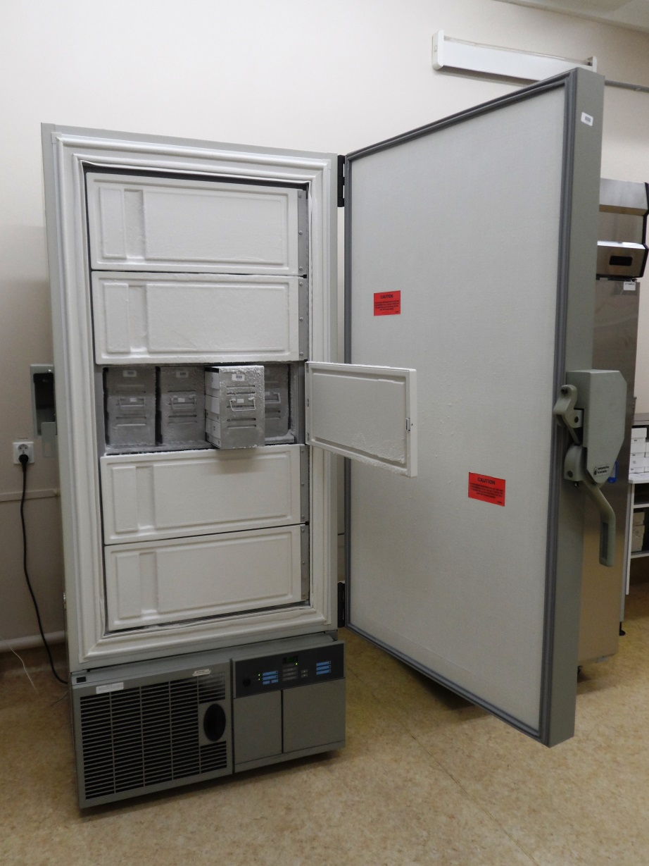
Большие Вяземы - 2013
Федеральное агентство научных организаций
Федеральное агентство научных организаций
Российская академия сельскохозяйственных наук
Отделение защиты и биотехнологии растений
Всероссийский научно-исследовательский институт фитопатологии

«Усовершенствованные способы хранения штаммов Государственной коллекции фитопатогенных микроорганизмов и сортов-идентификаторов (дифференциаторов) патогенных штаммов микроорганизмов»
Методические рекомендации

Выходная продукция
по заданию 05.01. Плана фундаментальных и приоритетных прикладных
исследований Россельхозакадемии по научному обеспечению развития АПК
Российской Федерации на 2011-2015 годы
и по Государственному заданию на 2013 год

Большие Вяземы - 2013
Методические рекомендации составлены зав. Государственной коллекцией фитопатогенных микроорганизмов ВНИИФ, канд. биол. наук Жемчужиной Н.С., врио зав. лаб. бактериальных болезней растений, доктором биол. наук Игнатовым А.Н., зав. лаб. болезней картофеля и овощных культур, канд. биол. наук Кузнецовой М.А., ст. научн. сотр. лаб. болезней картофеля и овощных культур, канд. биол. наук Козловской И.Н., научн. сотр. лаб. болезней картофеля и овощных культур Морозовой Е.В., зам. зав. отд. микологии и иммунитета, вед. научн. сотр. Коломиец Т.М., зав. лаб. диагностики фитопатогенных организмов, канд. биол. наук Приданниковым М.В., ст. научн. сотр. отд. микологии и иммунитета, канд. биол. наук Пахолковой Е.В.

Всего в работе принимали участие 34 человека шести структурных подразделений института, в том числе 1 доктор наук, 15 кандидатов наук, 7 науч. сотр., 1 мл. науч. сотр. и 10 лаборантов.

Введение
Несмотря на постоянное углубление знаний в области генетики, биохимии, физиологии и экологии микроорганизмов, еще далеко до понимания полной картины о процессах, ответственных за обратимый переход клеток микроорганизмов в анабиотическое состояние. За многолетнюю историю активного изучения мира микроорганизмов и создания их коллекций накопились общие, но не вполне четкие представления по управлению процессами консервации и восстановления жизнеспособности каждого конкретного организма. При сопоставлении количества создаваемых рекомбинантных микроорганизмов с немногочисленными приемами их хранения, основанными на общебиологических представлениях о строении и физиологии микробных клеток, становится понятным явное отставание знаний в области конкретных подходов. Интерес к работам по исследованию структурно-функциональных перестроек клеток микроорганизмов под воздействием факторов консервации-реактивации начал стремительно расти в 60–70 гг., вероятно, после нахождения живых микробов во льдах Арктики (1, 2), но существенно уменьшился в конце 80-х гг. прошлого столетия. Багажа знаний в этой области могло оказаться достаточно, чтобы вполне удовлетворительно применять его десятилетиями в практической работе.
Богатый опыт работы с коллекциями [3–5] свидетельствует о том, что ряд современных методов консервации оказывается относительно эффективным при поддержании лабораторных культур микроорганизмов. Однако эффективная консервация с полным сохранением популяций и геномов представляет собой проблему, особенно если учесть необычайное физиологическое разнообразие микроорганизмов. Актуальным остается анализ природных процессов, в ходе которых многие микроорганизмы успешно сохраняются в природе, несмотря на весьма жесткие там условия. Практика консервации, развивавшаяся на протяжении многих десятилетий, выработала ряд приемов, соответствующих тем механизмам погружения клеток в анабиотическое состояние, которые были выявлены при изучении образования и свойств специализированных покоящихся клеток микроорганизмов.
Однако, используются не все возможности и не все их комбинации. Существующая практика консервации ориентируется обычно на задачу создания по возможности немногочисленных и специализированных приемов, позволяющих перевести в анабиотическое состояние вегетативные клетки разнообразных микроорганизмов.
Работы по выяснению более четких представлений по управлению процессами консервации и восстановления жизнеспособности конкретных микроорганизмов сохраняют актуальность. Поддержание штаммов в рабочем состоянии, сохранение их ценных свойств являются важными условиями практически любой работы с микроорганизмами – от первичного изучения до использования их в научных исследованиях.

Коллекция фитопатогенных микроорганизмов ВНИИФ создана в результате многолетних исследований видовой и внутривидовой структуры популяций фитопатогенов в разных зонах страны и предназначена для проведения фитопатологических, иммунологических, селекционных, генетических, токсикологических, паразитологических и других исследований. Коллекция начала создаваться около полувека назад и содержит штаммы, изоляты и образцы возбудителей наиболее вредоносных болезней зерновых, картофеля, технических и овощных культур, относящихся к грибам, бактериям, вирусам, вироидам и нематодам и имеет статус государственной. Сейчас в коллекции насчитывается более 5 тыс. штаммов и изолятов фитопатогенов и, естественно, на первом месте стоит вопрос о сохранении жизнеспособности и свойств фитопатогенных грибов, оомицетов, бактерий, вирусов и нематод. В связи с этим сотрудники коллекции постоянно проводят работу по разработке и внедрению современных надежных методов хранения различных видов фитопатогенов. Результаты этих исследований предлагаются в настоящих рекомендациях.
Цель: описание традиционных и усовершенствованных методов хранения фитопатогенных микроорганизмов и определение оптимальных условий хранения для различных видов фитопатогенов.
Хранение коллекционных культур ржавчинных грибов
Коллекционные культуры ржавчинных грибов хранят в виде урединиоспор. Для долгосрочного хранения используют метод криоконсервации. Для краткосрочного хранения образцов ржавчин используют бытовые холодильники с температурой 4-5˚С, где урединиоспоры грибов могут храниться в пробирках, закрытых ватными тампонами, в течение 2-3 месяцев, а в виде гербарного материала – в течение 10-12 месяцев.
Криоконсервация
Для криоконсервации урединиоспор ржавчинных грибов долгое время использовали сосуды Дьюара с жидким азотом (-195⁰С), который позволял сохранять высокую жизнеспособность инфекционного материала в течение продолжительного времени (10 и более лет). Однако этот метод довольно трудоемкий и небезопасный. Кроме того, в связи с тем, что жидкий азот поступал нерегулярно, и за годы хранения коллекции нередко отмечалось его длительное отсутствие, часть образцов утратила жизнеспособность.
С 2003 года штаммы грибов рода Puccinia хранятся в низкотемпературном шкафу Revko при температуре -80˚С. Урединиоспоры изолятов закладывают в желатиновые капсулы, которые по две помещают в криопробирки. Каждая пробирка имеет индивидуальный штрих-код (рис.1).

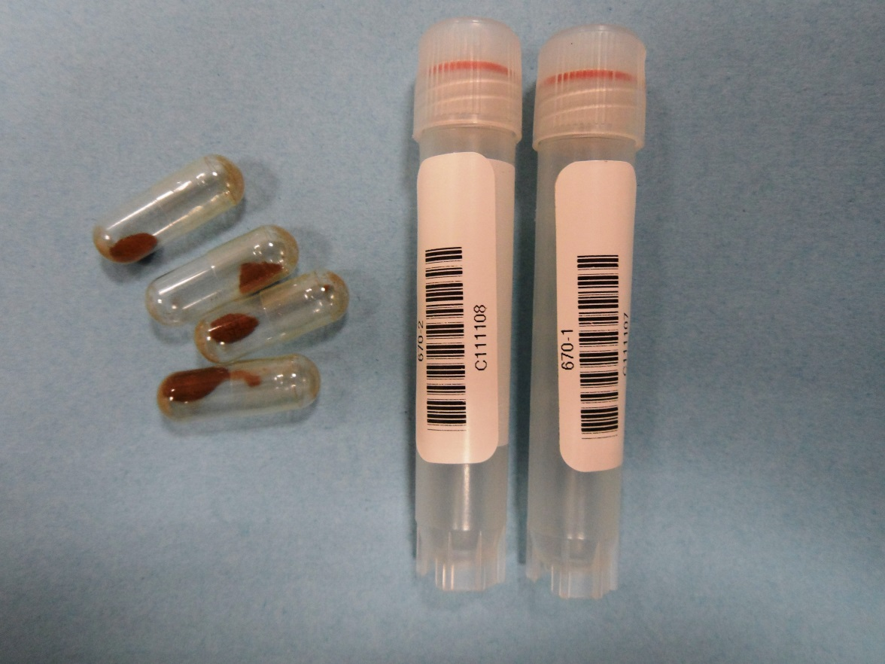

Рис. 1. Желатиновые капсулы со споровым материалом бурой ржавчины и криопробирки.
Жизнеспособность и патогенность хранящегося материала регулярно проверяются. Проверку жизнеспособности проводят путем посева снятых с хранения и выведенных из состояния анабиоза урединиоспор на голодный агар. Для выведения из состояния анабиоза урединиоспоры после криоконсервации помещают в воду с температурой +43⁰С или в термостат с температурой +45⁰С на 5 мин.
Сразу после этого часть спор используют для определения жизнеспособности на голодном агаре. Споры наносят на агар с помощью препаровальной иглы легким постукиванием по краю чашки Петри. Затем чашки закрывают и оставляют на 6 часов при комнатной температуре, а в холодное время года – в термостате. Через 6 часов чашки просматривают под микроскопом при большом увеличении и подсчитывают число проросших спор на 100 спор в трехкратной повторности. Затем вычисляют жизнеспособность спор каждого изолята в %. Оставшиеся споры используют для определения жизнеспособности снятых с хранения изолятов на живых растениях. С этой целью готовят водную споровую суспензию каждого штамма. В водопроводную воду с Твином 20 помещают урединиоспоры, тщательно перемешивают суспензию, оставляют на 15 минут и инокулируют растения пшеницы восприимчивого сорта Хакасская. Инокуляцию проводят в фазе 6-7-дневных всходов. С растений удаляют восковой налет и проводят заражение листьев суспензией урединиоспор. Затем опрыскивают водопроводной водой и помещают во влажную камеру при температуре +18º-20ºС на 16-20 часов без дополнительного освещения. После внедрения спор растения переносят в камеру искусственного климата в контролируемые условия температуры, освещенности и влажности (температура +22⁰С днем и +18⁰С ночью, освещенность 10-15 тыс. люксов, влажность 70%, фотопериод 16 часов). Показателем жизнеспособности спор служит образование пустул на поверхности листьев растений.
При хранении спор в бытовом холодильнике более трех месяцев пробирки со спорами предварительно помещают в эксикатор с водой на 2-3 часа, затем инокулируют растения.
Все 34 изолята, снятые с хранения в низкотемпературном морозильнике REVCO в последние годы, показали хорошую жизнеспособность при тестировании на живых растениях (интенсивное развитие болезни) и на голодном агаре (таблица 1).
Таблица 1. Определение жизнеспособности хранящихся при -80⁰С в течение 7 лет изолятов P. triticina
№ | Изолят | Происхождение (год, регион, сорт) | % проросших спор на агаре | Жизнеспособность на живых растениях (+/-)
1 | 490-1 | 2004, Северо-Кавказский, Ростовская обл., с/н | 53.4 | +
2 | 490-9 | 2004, Северо-Кавказский, Ростовская обл., с/н | 55.9 | +
3 | 491-1 | 2004, Северо-Кавказский, Ростовская обл., с. Крассар | 49.6 | +
4 | 491-3 | 2004, Северо-Кавказский, Ростовская обл., с. Крассар | 54.7 | +
5 | 491-5 | 2004, Северо-Кавказский, Ростовская обл., с. Крассар | 53.0 | +
6 | 491-8 | 2004, Северо-Кавказский, Ростовская обл., с. Крассар | 50.8 | +
7 | 491-9 | 2004, Северо-Кавказский, Ростовская обл., с. Крассар | 45.7 | +
8 | 493-1 | 2004, Северо-Кавказский, Ростовская обл., с. Альбидум 28 | 51.5 | +
9 | 493-2 | 2004, Северо-Кавказский, Ростовская обл., с. Альбидум 28 | 49.5 | +
10 | 493-5 | 2004, Северо-Кавказский, Ростовская обл., с. Альбидум 28 | 47.5 | +
11 | 494-1 | 2004, Северо-Кавказский, Ростовская обл., с. Альбидум 28 | 45.7 | +
12 | 496-3 | 2004, Северо-Кавказский, Ростовская обл., с. Альмата | 44.0 | +
13 | 496-6 | 2004, Северо-Кавказский, Ростовская обл., с. Альмата | 51.8 | +
14 | 497-8 | 2004, Северо-Кавказский, Ростовская обл., с. Новодонская | 49.6 | +
15 | 498-7 | 2004, Северо-Кавказский, Ростовская обл., с. Вольнодонская | 51.5 | +
16 | 498-8 | 2004, Северо-Кавказский, Ростовская обл., с. Вольнодонская | 54.1 | +
17 | 499-5 | 2004, Северо-Кавказский, Ростовская обл., с. Аннушка | 48.7 | +
18 | 499-6 | 2004, Северо-Кавказский, Ростовская обл., с. Аннушка | 52.3 | +
19 | 500-3 | 2004, Северо-Кавказский, Ростовская обл., с. Ласточка | 43.6 | +
20 | 500-4 | 2004, Северо-Кавказский, Ростовская обл., с. Ласточка | 44.2 | +
21 | 500-5 | 2004, Северо-Кавказский, Ростовская обл., с. Ласточка | 51.7 | +
22 | 500-8 | 2004, Северо-Кавказский, Ростовская обл., с. Ласточка | 51.0 | +
23 | 501-3 | 2004, Северо-Кавказский, Ростовская обл., Тритикале | 41.6 | +
24 | 502-3 | 2004, Центральный, Московская обл., с. оз. Московская 39 | 40.8 | +
25 | 502-9 | 2004, Центральный, Московская обл., с. оз. Московская 39 | 51.8 | +
26 | 506-4 | 2004, Центральный, Московская обл., с. оз. Заря | 44.7 | +
27 | 514-2 | 2004, Нижневолжский, Саратовская обл., с. оз. Губерния | 33.8 | +
28 | 515-7 | 2004, Центрально-Черноземный, Белгородская обл., с. оз. Одесская 267 | 41.6 | +
29 | 517-3 | 2004, Центрально-Черноземный, Воронежская обл., с. оз. Воронежская 6 | 39.3 | +
30 | 517-7 | 2004, Центрально-Черноземный, Воронежская обл., с. оз. Воронежская 6 | 51.6 | +
31 | 517-8 | 2004, Центрально-Черноземный, Воронежская обл., с. оз. Воронежская 6 | 41.9 | +
32 | 540-2 | 2004, Центральный, Московская обл., с. Эритроспермум 356 | 52.5 | +
33 | 540-3 | 2004, Центральный, Московская обл., с. Эритроспермум 356 | 45.0 | +
34 | 541-6 | 2004, Центральный, Московская обл., гибридная линия 88/048 | 40.6 | +

Таким образом, проведенные исследования по проверке жизнеспособности изолятов подтверждают тот факт, что переход от хранения в жидком азоте при t=-196˚C на хранение в ультраморозильниках при температуре -80˚С также обеспечивает длительность хранения.
Хранение возбудителей фузариозов, гельминтоспориозов, альтернариозов и других факультативных грибных фитопатогенов
Хранение методом периодических пересевов
Традиционным методом поддержания факультативных грибных фитопатогенов является субкультивирование, или периодический пересев на свежие агаризованные среды. Проще всего использовать в качестве питательной среды картофельно-глюкозный агар (КГА), который готовят следующим образом: 200 г картофеля мелко порезать, сварить в водопроводной воде и отфильтровать через марлю, довести объем до 1 литра, к отвару добавить 20 г глюкозы и 20 г агара, растворяя их при нагревании; стерилизовать в автоклаве 30 мин. при 1 атм.
Из старых пробирок со скошенным агаром штаммы пересевают сначала на чашки Петри со свежим КГА в двух повторностях с целью проконтролировать морфолого-культуральные признаки и исключить контаминацию посторонней микрофлорой. Если морфология колонии характерна для данного штамма и культура чистая, то по мере роста грибы пересевают в пробирки со свежим КГА в 2-4 повторностях, культивируют в термостате до зарастания поверхности косяка, затем закрывают ватные пробки пергаментной бумагой для замедления процесса высыхания агара и хранят в холодильнике. Такие пересевы проводят 1-2 раза в год. Чтобы увеличить интервалы между пересевами, можно использовать пластиковые пробирки с пластмассовыми крышками (рис.2).
Метод периодических пересевов прост в исполнении и используется для многих микроорганизмов. Он общедоступен и позволяет легко контролировать чистоту штаммов.
Недостатками же метода являются необходимость соблюдения регламентов пересевов, потребность в большом количестве посуды, питательных сред, значительные затраты времени, риск загрязнения культуры, ошибки при обозначении штаммов, риск потери культур и т.д. Известны случаи изменения биологических свойств микробных культур и даже их гибель.

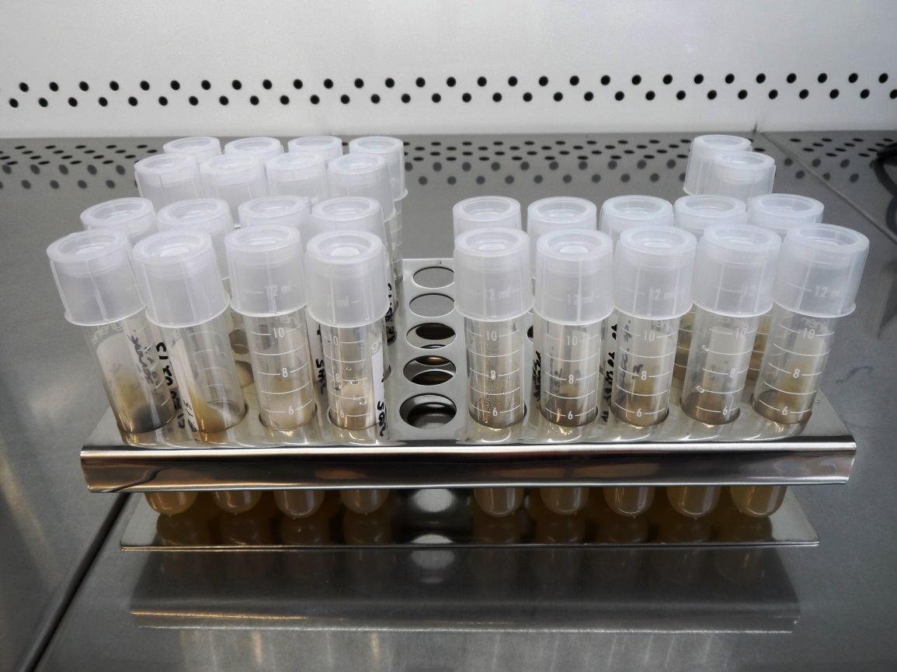
Рис. 2. Грибные изоляты в пластиковых пробирках.

Хранение в 50% глицерине
Более современным, надежным и менее трудоемким методом хранения грибных штаммов является хранение в 50% глицерине при при -80⁰С.
Для закладки на хранение в глицерине культуры выращивают на косяках КГА в течение 2-х недель, затем при помощи микробиологической петли переносят споровый материал в стерильные пробирки Эппендорф емкостью 1,5 мл со стерильным раствором глицерина, пробирки упаковывают в полиэтиленовые пакеты, в каждый пакет помещают этикетку с названием штамма и датой закладки (рис.3).
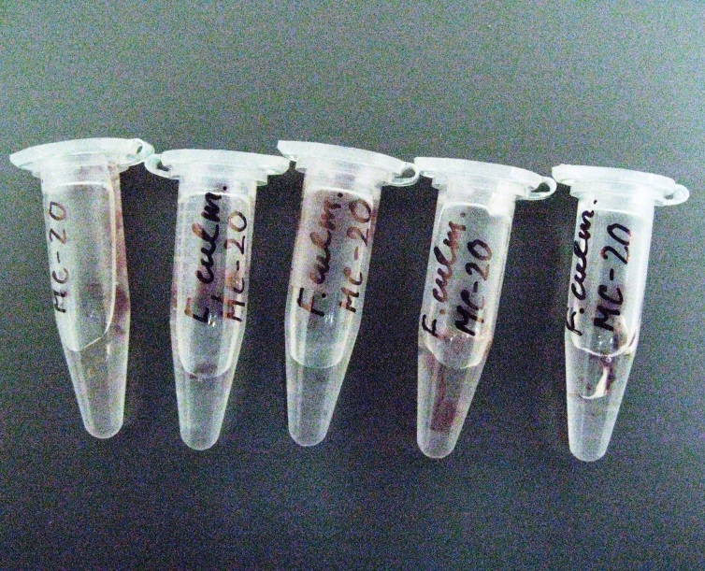
Рис. 3. Хранение грибных штаммов в глицерине
Хранение в лиофилизированном состоянии на полосках фильтровальной бумаги
Также современным методом хранения фитопатогенных грибов является хранение на фильтровальной бумаге при -80⁰С и при +4⁰С. Для закладки на хранение на полосках фильтровальной бумаги культуры выращивают в чашках Петри с КГА, на который предварительно стерильным пинцетом раскладывают стерильные полоски фильтровальной бумаги. После того, как полоски зарастут мицелием, их снимают стерильным пинцетом, измельчают стерильными ножницами в стерильных стеклянных чашках Петри диаметром 45 мм и лиофильно высушивают, после чего стерильным пинцетом раскладывают в стерильные пластиковые пробирки объемом 2,5 мл, которые подписывают, ставят в специальные контейнеры и помещают в различные условия хранения (рисунок 4).

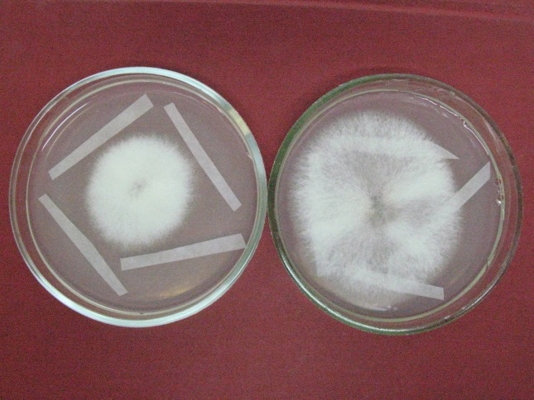 | 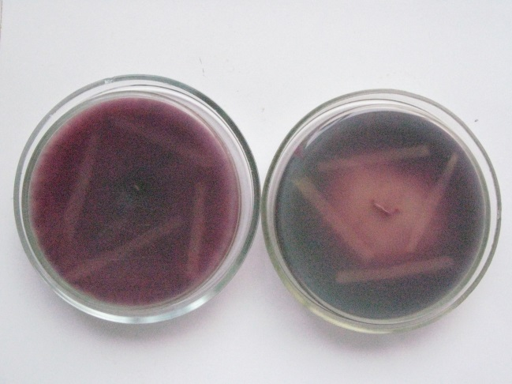
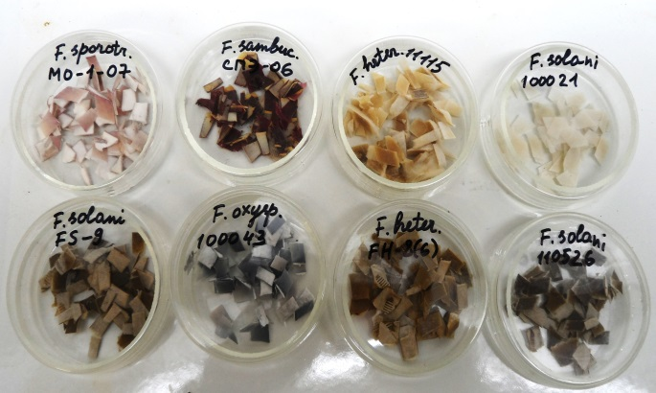 | 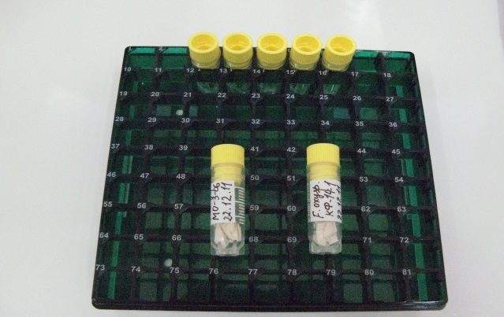

Рисунок 4. Хранение грибных изолятов на полосках фильтровальной бумаги
Хранение коллекционных штаммов возбудителя пирикуляриоза риса – Magnaporthe grisea Cav.
Хранение культур возбудителя пирикуляриоза риса проводиться разными методами: на косяках агаризованной питательной среды, на питательной среде, залитой стерильной дистиллированной водой или вазелиновым маслом, на полосках фильтровальной бумаги, в ампулах в виде сухих спор, запаянных под азотом, в пробирках на узлах рисовой соломы и в гербарных образцах.
Хранение на агаризованной питательной среде
Наиболее простым и доступным способом хранения гриба M.grisea является морковная агаризованная питательная среда следующего состава: 500 грамм свежей или 50 грамм высушенной моркови и 20 грамм агар-агара на литр воды. Среду готовят следующим образом: морковь нарезают в виде соломки и варят на медленном огне в течение 45 минут, затем фильтруют и доводят до нужного объема. К отвару добавляют 20 грамм агар-агара, растворяя при нагревании. Затем питательную среду разливают в пробирки (заполняя 1/3) и стерилизуют. Если питательная среда после стерилизации разливается в чашки Петри, агар-агар можно добавлять в колбы из расчета объема питательного раствора в колбе. Стерилизовать необходимо при 1 атмосфере в течение 1 часа.
Из хранившихся в коллекции штаммов их пересевают в 3-5 кратной повторности на чашки Петри для контроля чистоты культуры и стабильности морфолого-культуральных признаков. В случае идентичности морфолого-культуральных признаков пересеянной и исходной культуры, ее отсевают в пробирки со скошенной питательной средой в 5-ти кратной повторности и культивируют в термостате при температуре +28⁰С до зарастания поверхности косяка (в течение двух недель). Пробирки подписывают и закладывают в бытовой холодильник на хранение. В таком виде культуры хранятся от 6 до 12 месяцев. Чтобы не потерять морфолого-культуральные свойства и генотип вирулентности, штаммы гриба лучше пересевать не реже чем 1 раз в 3-6 месяцев. Для увеличения интервала между пересевами, можно использовать пластиковые пробирки с пластмассовыми крышками (описание в разделе хранения фузариевых грибов).
Длительность хранения штаммов грибов M.grisea можно увеличить, если косяки с культурой залить стерильной дистиллированной водой или вазелиновым маслом на 1 см выше верхнего края косяка с культурой гриба. Пробирки, залитые водой или маслом, хранятся в бытовом холодильнике при температуре +4⁰С.
Недостатками методов хранения культур грибов на агаризованной питательной среде являются необходимость периодичности пересевов, потребность в большом количестве посуды, большие затраты на приготовление питательных сред, значительные трудозатраты, риск загрязнения культуры, риск потери генотипа вирулентности культур и даже потеря их жизнеспособности.
Альтернативными методами длительного хранения культур гриба M.grisea являются метод хранения спор гриба, запаянных под азотом и хранение на узлах рисовой соломы, обеспечивающими сохранение штаммам всех свойств более 10 лет при однократном пассаже.
Хранение возбудителя M.grisea под азотом
Штаммы возбудителя M.grisea длительное время сохраняют жизнеспособность в виде сухих спор в ампулах или флаконах, запаянных под азотом. Сухие споры гриба получают методом твердофазного культивирования, разработанным для наработки целого ряда фитопатогенных грибов, относящихся к факультативным паразитам.
Процесс наработки состоит из следующих этапов:
1. Размножение культуры на агаризованной питательной среде с целью получения посевного материала.
2. Подготовка, засев зернового или соломенного субстрата и культивирование гриба при оптимальных условиях до получения спороношения.
3. Сушка полученной партии биоматериала, сбор спор, определение веса инокулюма и концентрации спор.
4. Фасовка биоматериала.
Перед посевом на зерновой субстрат гриб M.grisea культивируют на агаризованной морковной среде в течение 10-14 суток. Зерновой или соломенный субстрат готовится следующим образом. Зерно, солому пшеницы или риса помещают в емкость, заливают водой, доводят до кипения и выдерживают в течение 20 минут. Затем субстрат отбрасывают на сито и рассыпают в конические колбы емкостью 750 мл. Каждую колбу заполняют субстратом на 1/3 объема. Субстрат стерилизуют при 1,5 атм. в течение 2 часов.
После стерилизации колбы засевают спорово-мицелиальной суспензией гриба с агаризованной среды. В каждую колбу вносят по 10 мл суспензии. Колбы встряхивают для равномерного распределения инокулюма и укладывают наклонно на полку термостата. Культивирование проводится при температуре 26-28⁰С.
После культивации споры высушивают, собирают, определяют концентрацию спор, запаивают под азотом и помещают в бытовые холодильники на хранение.
В связи с тем, что наработка спорового материала стала не выполнимой и отсутствует азот для запаивания ампул и флаконов, перспективным методом для длительного хранения является посев культур гриба на узлы рисовой соломы.
Длительное хранение возбудителя M.grisea на узлах рисовой соломы
Метод хранения возбудителя M.grisea на узлах рисовой соломы заключается в следующем. После уборки урожая риса остается рисовая солома. Из соломы необходимо вырезать узлы размером 7-10 мм (можно использовать и соломину, но гриб растет хуже из-за небольшого количества питательных веществ). Затем эти узлы раскладывают в пробирки по 7-10 штук в каждую. Подготовленные пробирки заливают дистиллированной водой по 2-3 куб.мл в каждую пробирку и оставляют на 10-12 часов. Затем воду сливают, пробирки закрывают пробками и стерилизуют в автоклаве. Можно подготовленные пробирки залить 1 куб.мл воды и сразу стерилизовать. Режим стерилизации: 1 атмосфера в течение 1 часа.
Подготовленные пробирки со стерильными узлами засевают культурой гриба. С этой целью микробиологической иглой вносят в пробирку со стерильными узлами мицелий со спорами. С целью равномерного распределения инфекционного материала среди узлов, пробирку хорошо встряхивают, подписывают и помещают в термостат при температуре 26-28⁰С для роста культуры гриба.
После полного зарастания узлов риса культурой гриба пробирки помещают на хранение в бытовой холодильник при температуре +4⁰С.

Хранение возбудителя M.grisea в гербарных образцах
В целях сохранения жизнеспособности коллекционных штаммов и поддержания генотипа вирулентности проводится реизоляция коллекционных культур через универсально восприимчивый сорт в условиях камер искусственного климата или теплицы. С этой целью штаммами гриба, хранившимися в коллекции, инокулируют восприимчивый сорт риса. После заражения растений, на 8-10 день реизолируют восприимчивые пятна. Реизоляты высушивают и в виде гербарного материала помещают в конверты или бумажные пакеты и закладывают на хранение в бытовой холодильник при температуре +4⁰С.
Для проверки морфолого-культуральных признаков и генотипа вирулентности проводят выделение гриба в чистую культуру, реизоляты стабилизируют, сравнивают с исходной культурой по морфолого-культуральным признакам и генотипу вирулентности, отсевают в пробирки и закладывают на хранение.
После снятия штаммов с хранения обязательно проводится сравнительный анализ пересеянных и исходных культур по морфолого-культуральным признакам и генотипу вирулентности.
Существует классификация культур гриба M.grisea на морфолого-культуральные типы по топографии воздушного и субстратного мицелия на питательной среде (2% морковный агар). Все, хранящиеся в коллекции штаммы возбудителя пирикуляриза риса условно разделены на 5 основных типов: колонии типов А, В, С и колонии, сочетающие два типа морфолого-культуральных признаков (А+В и В+С).
А - | воздушный мицелий плотный, приподнятый или приземистый, характерного серо-мышиного цвета. Окраска субстратного мицелия от темной до черной, иногда расплывчатая к периферии, но чаще четко очерчена. Как правило колонии имеют слабую споруляцию (0,3-10,0 млн. конидий на чашку Петри).
В - | воздушный мицелий более рыхлый, высокий или стелющийся, грубый, иногда нежный, паутинистый. Цвет от серовато-оливкового до темно-серого. В центре колонии почти всегда серая «пуговка». Субстратный мицелий имеет окраску от интенсивно оливковой до темной. Колония по перефирии четко очерчена, иногда расплывчатая. Наблюдается чередование темных и светлых радиальных лучей при росте субстратного мицелия. Споруляция средняя (7,3-23,1 млн. конидий на чашку Петри).
С - | Воздушный мицелий от серого до почти черного цвета. Колония совсем плоская, приземистая, порошкообразной консистенции, обусловленной наличием большого количества конидиеносцев с конидиями. Субстратный мицелий оливково-черный или черной окраски, рост колонии иногда расплывчатый к перефирии, но чаще с хорошо очерченными краями. Как правило, споруляция очень высокая (32,7-54,0 млн. конидий на чашку Петри).
А+В- | воздушный мицелий высокий или приземистый, плотный, от светло-серого до темно серого цвета (тип А). По типу А стелется тип В, паутинистый, нежный, цвет мицелия не отличается от цвета мицелия типа А.Субстратный мицелий имеет окраску от оливкового до черного, иногда по оливковому радиально расположены черные полосы. Споруляция колонии средняя между споруляцией колоний типа А и типа В (0,7-13,0 млн. конидий на чашку Петри).
В+С- | Воздушный мицелий от серого до темно-серого цвета, приземистый, низкий. По типу С стелется тип В, редкий, нежный. Субстратный мицелий черный, рост с разрывом среды. Споруляция средняя между типом В и типом С (21,9-27,2 млн. конидий на чашку Петри).
Для определения генотипа вирулентности проводят заражение 23 моногенных линий с известными генами устойчивости: 1114 - Shin 2, (Pi-k^{s}), 1115 Aichi asahi (Pi-a), 1116 - Ishikari shiroke - (Pi-i), 1117 - Kanto 51 (Pi-k), 1118 - Tsuyuake (Pi-m), 1121 - Pi N 4 (Pi-ta²), 1329 - K 59 (Pi-t), 1330 - K-60 (Pi-k^{p}), 1331 - BL-1 (Pi-b), 9 - Fukunishiki (Pi-z), 10-1 C 101 A 51 (Pi-2 (t) = Pi-z⁵), 11 - Toride 1 (Pi-z^{t}), 13 C105TTR2L9(13-2-1) - (Pi-ta), 16-1 Shin 2 (Pi-s^{h}), 18-1 C101LAC (Pi-1), 19-1 C104PKT (Pi-3), 20-1 RIL 249 Moro (Pi-5(t), 21-1 RIL 29 Moro (Pi-7(t), 22-1WHD-1S-75-1-127 (Pi-9), 23-1RIL 10 (Pi-12), 24-1 Aichi asahi (Pi-19), 45 – К 3 (Pi-k^{h}), 63 - Pin-04 4 (Pi-ta², Pi-s^{h}).
Гены вирулентности и расовую принадлежность штаммов определяют по методу Yamada, Kiyosawa et al. Каждый ген устойчивости в тест-сортах японскими исследователями обозначается кодовым числом: Pi-k^{s} - 001, Pi-a - 002, Pi-i - 004, Pi-k - 010, Pi-m - 020, Pi-z - 040, Pi-ta - 100, Pi-ta² - 200, Pi-z^{t} - 400, Pi-k^{p} - .1, Pi-b - .2 Pi-t - .4. Сумма кодовых чисел сортов с восприимчивым типом реакции к изолятам гриба соответствует расе патогена. Дополнительно в коллекционных расах возбудителя пирикуляриоза определяют новые гены вирулентности на новых моногенных линиях риса, полученных из IRRI: Pi-k^{h}, Pi-s^{h}, Pi-1, Pi-2, Pi-3, Pi-5, Pi-7, Pi-9, Pi-12, Pi-19.
Идентичные характеристики пересеянных и исходных, хранящихся в коллекции, штаммов свидетельствуют о стабильности культур фитопатогенов и правильном способе его хранения.

Длительное хранение коллекционных штаммов Septoria spp.
Хранение в стерильной почве
Хранение изолятов осуществляется в пробирках со стерильной почвой, засеянных споровой суспензией гриба. Измельченную и просеянную садово-огородную почву насыпают по 5 г в стеклянные пробирки (диаметр 2 см, высота 20 см), добавляют по 1-2 капли воды, закрывают ватными пробками и стерилизуют дважды по 1 часу при 120⁰С с перерывом в одни сутки, в течение которых пробирки выдерживают при температуре 26-28⁰С. В пробирки добавляют по 2 мл густой водной суспензии спор, высушивают при комнатной температуре и хранят в холодильнике при температуре +4-8⁰ С в вертикальном положении (Greene, Fred, 1934; Кузнецов и др. 1962).
Для проверки жизнеспособности небольшую часть почвенной культуры гриба помещают в пробирку с 2 мл стерильной дистиллированной воды, размешивают и полученную почвенно-споровую суспензию разливают на поверхность агаризованной картофельно-глюкозной среды (КГА) в чашки Петри. Чашки помещают на 7-10 дней под круглосуточное ультрафиолетовое (УФ) освещение эритемными лампами ЛЭ-30 с длиной волны 300-320 нм. Показателем жизнеспособности штамма является образование характерных колоний гриба.
Хранение в лиофилизированном состоянии на полосках фильтровальной бумаги
Стерильные полоски фильтровальной бумаги (0,5 х 3 см), разложенные на поверхности твердой питательной среды в чашках Петри, засевают споровой суспензией гриба. После зарастания полосок культурой гриба, их помещают в криопробирки, лиофилизируют с помощью лиофильной сушилки в течение примерно 16 ч и хранят в морозильной камере при температуре минус 80⁰С (Goodwin et al., 2001).
В наших исследованиях дубликаты штаммов, высушенных на полосках, параллельно помещали на хранение при температуре минус 20⁰С (в морозильную камеру бытового холодильника).
Для проверки жизнеспособности небольшой кусочек полоски кладут на поверхность питательной среды (КГА) в чашки Петри. В случае S. nodorum после образования вокруг кусочка белого пушистого мицелия, чашки ставят на 7-10 дней под круглосуточное УФ освещение для образования колоний с пикнидами гриба, что служит показателем жизнеспособности. В случае S. tritici чашки оставляют в лабораторных условиях; показателем жизнеспособности служит образование дрожжеподобных колоний гриба на поверхности кусочков.
Хранение в виде гербарных образцов
С растений, искусственно зараженных отдельными штаммами Septoria spp., срезают листья с симптомами поражений в виде типичных пятен (с пикнидами – в случае S. tritici), помещают в бумажные пакеты, указывая номер штамма, сорт и даты инокуляции и сбора, высушивают и помещают на хранение в холодильник при температуре +4-8⁰ С.
Для проверки жизнеспособности проводят реизоляцию гриба с гербарных образцов. Для этого в случае S. nodorum фрагменты пораженной ткани растений после поверхностной стерилизации помещают на питательную среду (КГА) в чашки Петри и выдерживают в течение двух суток при температуре 20-22⁰С в темноте. После образования вокруг кусочка небольшого белого мицелиального пушка чашки в течение 10 дней инкубируют при постоянном УФ освещении до формирования колоний гриба. В случае S. tritici фрагменты пораженной ткани, содержащие пикниды, кладут в каплю стерильной воды на 10-15 минут. После выхода спор из пикнид споровую суспензию с помощью проволочной петли штрихом высевают на питательную среду (КГА) в чашки Петри (Санина, Анциферова, 1989). Показателем жизнеспособности служит образование через 5-7 суток колоний гриба.

Хранение изолятов Phytophthora infestans
Традиционно изоляты P. infestans поддерживают в жизнеспособном состоянии методом многократных пересевов на пробирки с питательной средой (овсяную или ржаную). Ниже приведены составы сред и их приготовление. Пробирки с культурами хранят в холодильных камерах при температуре +10-12оС. Такой способ сохранения культур позволяет проводить пересев один раз в 3-4 месяца.

РЖАНАЯ ПИТАТЕЛЬНАЯ СРЕДА (по Кейтену)
60 г семян ржи замачивают в 1 л дистиллированной воды на 36 ч. Разбухшие семена кипятят в течение 1 часа, затем фильтруют через несколько слоев марли, осадок выбрасывают. Исходную жидкость после намачивания зерен добавляют к фильтрату вместе с 15 г агара и 20 г сахарозы и доливают до 1 л воды. Среду автоклавируют при 1 атм 40 мин.
ОВСЯНАЯ ПИТАТЕЛЬНАЯ СРЕДА
20 г овсяной муки (геркулес или овсяная крупа) варят в 1 л водопроводной воды 20 мин, после чего фильтруют и доводят водопроводной водой до 1 л. Добавляют 20 г агара, доводят рН до 6.9 – 7.0 и стерилизуют при 0.6 атм 30 мин.
Методика хранения Phytophthora infestans при низких температурах
Основой для данного метода является методика хранения культур патогенов в жидком азоте и при ультранизких температурах, представленная в протоколах на сайте www.euroblight.net (Naomi Williams. Eucablight approved protocol: Cryopreservation of P. infestans isolates in Liquid Nitrogen // In: EUCABLIGHT – Cryopreservation of P. infestans. Version 1.0 20 April, 2005). Поскольку хранение коллекции в наших условиях не предполагало использование жидкого азота, метод был модифицирован. Для этого методом подбора были выбраны концентрации DMSO, позволяющие сохранять жизнспособность культур при температуре -70^{о}С.
Перед замораживанием изоляты хранятся при температуре +7 ^{о}С под минеральным маслом. Затем культуры переносят в чашки Петри на ржаную питательную среду и после формирования колоний фрагменты таллуса (размером 5 мм) вырезают и погружают в раствор DMSO (диметилсульфоксида). Температуру снижают постепенно – сначала образцы выдерживают 15 мин. при – 7 ^{о}С, затем 30 мин. при –18 ^{о}С, и затем помещают для хранения в морозильную камеру при -70 ^{о}С.
Для выведения из состояния низкотемпературного хранения после оттаивания при комнатной температуре в течение 30 мин., кусочки таллуса промывают в стерильной воде и помещают на ржаной агар.

Методика длительного хранения изолятов P.infestans на зернах ржи под слоем стерильной воды
Данный способ предусматривает длительное хранение изолятов P. infestans на зернах ржи под слоем стерильной воды (до трех лет). Для хранения изолятов были использованы стеклянные пробирки Kimax 15ml с завинчивающимися крышками; в этом случае при хранении не бывает потери жидкости. В каждую пробирку насыпали 5 г. зерен ржи, добавляли 20 мл дистиллированной воды и закрывали крышками, но не до конца, чтобы при автоклавировании пробирки не лопнули. Штатив с пробирками закрывали сверху фольгой для фиксации крышек во время автоклавирования. Подготовленные таким образом пробирки оставляли на ночь и на следующий день автоклавировали при 120 ^{о}С в течение 15 мин. Затем в боксе в каждую пробирку со стерильной жидкой ржаной средой помещали кусочек агара с мицелием 0,5х0,5 см и плотно закрывали крышкой (рис.5). В дальнейшем пробирки с культурами хранили при комнатной температуре (от 18 до 22^{о}С). На поверхности жидкости образуется слой мицелия патогена. После длительного хранения, перед тем как использовать мицелий изолятов для исследований, оценивали жизнеспособность культуры. Показателями жизнеспособности культуры служили: выход зооспор из зооспорангиев в суспензии (непрямое прорастание) и спороношение на ломтиках из клубней восприимчивого сорта картофеля. С этой целью со слоя мицелия патогена P. infestans смывали споры стерильной водой и помещали в холодильник при 6-7^{о}С; спустя 40-50 минут суспензию спор просматривали под микроскопом для проверки выхода зооспор. Затем суспензию наносили на картофельные ломтики восприимчивого сорта в чашках Петри. Спустя 3-4 дня после инокуляции оценивали спороношение патогена на ломтиках по 3 – бальной шкале: 1 балл –10-20% поверхности ломтика занято спороношением; 2 балла – 40-50% поверхности ломтика занято спороношением; 3 балла – 80–100% поверхности занято спороношением.
Результаты проверки показали, что большинство изолятов P. infestans проявили высокую жизнеспособность: выход зооспор при непрямом прорастании достигал 80-100%. При заражении ломтиков картофеля некротические пятна и спороношение были отмечены спустя 3 – 4 суток после инокуляции.

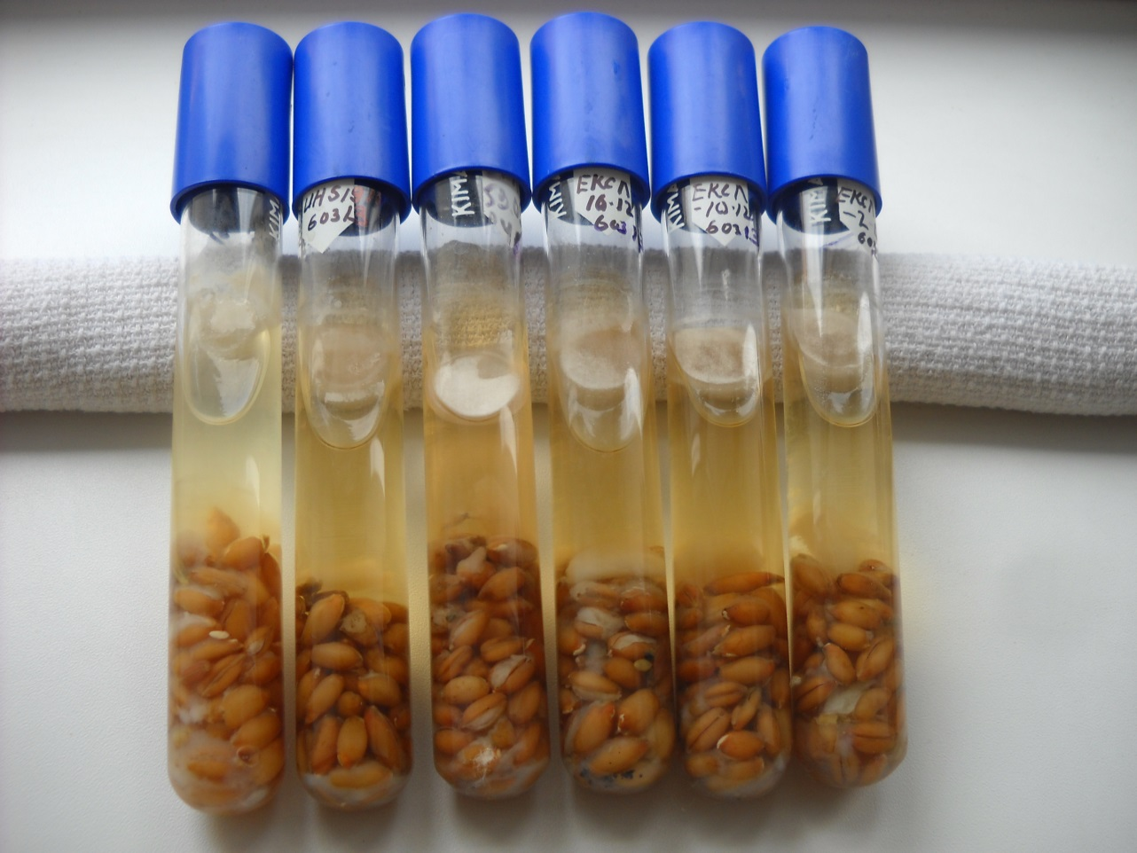
Рис. 5. Изоляты P. infestans, заложенные на длительное хранение на зернах ржи под слоем стерильной воды.
Хранение фитопатогенных бактерий
Хранение на питательной среде под слоем вазелинового масла
Бактериальные штаммы хранят в пробирках на агаризованных средах (дрожжевая среда с глюкозой и картофельно-сахарозный агар) под слоем вазелинового масла при комнатной температуре. Морфологические, физиологические и биохимические свойства выделенных бактериальных изолятов изучают общепринятыми микробиологическими методами, подробно описанными в 3-м издании “Руководства по идентификации фитопатогенных бактерий” (Schaad et al., 2001). Для определения патогенных свойств изучаемых культур используют постановку реакции сверхчувствительности на растениях герани и табаке, а также заражение растений зерновых (пшеницы, ржи и ячменя), капусты и томатов различными методами. Для постановки сверхчувствительной реакции (РСЧ) в листья табака и герани вводят шприцом 10⁸ КОЕ/мл изучаемой культуры. Растения выдерживают при 28-30⁰C в климатической камере с 14 –часовым фотопериодом. Реакцию отмечают через 24,48,72 и 96 часов.
Были проверены жизнеспособность, патогенность и фенотипические свойства у штаммов рода Xanthomonas после длительного хранения под слоем вазелинового масла и показано, что все штаммы сохранили жизнеспособность и исходные свойства (таблица 2). Было отмечено, что при длительном хранении под вазелиновым маслом большинство штаммов снижали скорость роста и биохимическую активность, колонии были более мелкими и менее слизистыми, чем исходные, но через 1-2 пассажа на питательной среде они восстанавливали свои первоначальные физиологические и биохимические свойства.
Изучали влияние на эффективность заражения возраста культуры, сроков хранения и различных методов заражения. Было показано, что для заражения растений хранящимися штаммами лучше использовать 72 часовую культуру. При использовании различных методов заражения не было установлено существенного различия в проявлении симптомов болезни, но отмечалось некоторое ускорение развития болезни при заражении методом прищипывания с последующим опрыскиванием бактериальной суспензией. Патогенность штаммов сосудистого бактериоза была подтверждена при инокуляции проростков капусты сорта Амагер 611 методами опрыскивания и прищипывания Штаммы возбудителя ожога фасоли и гоммоза хлопчатника также сохраняли патогенность несмотря на длительность срока хранения ( более 40-50 лет).
Таблица 2. Выживаемость и патогенность штаммов сосудистого бактериоза капусты, черного бактериоза томатов, ожога фасоли и хлопчатника после длительного хранения под слоем минерального масла
Вид | Количество штаммов | Растение-хозяин | Выживаемость,* | HR on  Nicotianum  tobacco | HR on Pelargonium zonale L. | Патогенность, балл**
X. campestris | 35 | Капуста | + | + | + | Сорт Амагер, 3,высокая
X. campestris | 28 | Капуста | + | + | + | Сорт Амагер , 2, умеренная
X. campestris | 11 | Капуста | + | + - | + | Сорт Амагер, 1, слабая
X.tomato | 31 | томаты | + | + | + | 2.0
X. phaseoli | 21 | Фасоль, соя | + | + | + | +.
X. malvacearum | 9 | хлопчатник | + | + | + | н/о
*-:штаммы пересевались через 2-3 года на среду Вакимото,
**- метод прищипывания, результаты учитывались через 12-14 дней, по шкалe: 1 = начало появления некроза ; 2 = некроз по всей поверхности листа, 3 = гибель растения, н/о- не определяли

Хранение методом замораживания-высушивания (лиофилизация)
Метод лиофилизации, или высушивание из замороженного состояния, является одним из самых эффективных методов длительного хранения бактерий, в том числе и фитопатогенных. Все штаммы выращивают на агаровых косяках на подходящих для их роста питательных средах при 28⁰ C в течение 48 часов. Двухдневную бактериальную культуру смешивают с желатино-сахарозной средой , ставят на 1 час на качалку для получения однородной массы и доводят концентрацию до 10⁹ –10¹⁰ КОЕ/мл. 0.2-0.3 мл бактериальной суспензии стерильными пипетками помещают в стерильные ампулы.
Бактериальную массу разливают по 0,2-0,3 мл в ампулы. Материал предварительно замораживают при -20^{о} ± 3^{о}С в течение 2 часов. Ампулы помещают в камеру лиофильной установки (Secfrua FS-600 или OFT-5S) и высушивают 6-8 часов в зависимости от количества ампул. После лиофилизации ампулы запаивают под вакуумом. Выживаемость определяют сразу после лиофилизации и в процессе хранения. Для определения числа жизнеспособных клеток ампулы вскрывают и заливают 0,2-0,3 мл регидратанта, подобранного для указанных культур (сахароза 2%, L-глутаминовая кислота - 0,5%, pH=6,8). Полученную суспензию выдерживают в этой среде в течение часа, после чего делают разведения общепринятыми методами.
Лиофилизированные бактерии сохраняли фенотипические свойства и патогенность в течение длительного времени (до 30 лет) (таблица 3).

Таблица 3. Выживаемость различных видов фитопатогенных бактерий при длительном хранении после лиофилизации
Вид, штамм N | Cрок хранения, годы | Количество жизнеспособных бактериальных клеток в 1 грамме сухого порошка
Среда |  | Мохана | Вакимото | YDC | Кинга Б | КА+г/в | Кельмана
Xathomonas campestris pv.campestris, 22 | 6 | 120.10⁵ | 148.10⁵ | 112.10⁴ | 91.10³ | 48.10³ | -
Х.с.pv .phaseoli, 51,  52,  33  (fuscans) | 29  29  30  30 | 390  420  10200  56 | 500  340  9600  52 | 139  168  49  4 | -  -  -  - | -  -  -  - | -  -  -  -
X.oryzae, D5,  D5  39 | 6  23  8 | 300.10⁷  248 10⁴  242.10⁷ | 320.10⁷  212.10⁴  200.10⁷ | 180.10⁶  92.10⁴  149.10⁶ | 92.10⁵ | 48.10⁵ | -  -  -
X.c.pv.vesicatoria, 324 | 30 | 486 | 412 | 106 | - | - | -
Pseudomonas syringae pv.syringae  144  122  415  5  7  152  611 | 29  29  30  30  30  30  29 | 6200  5100  5600  1800  1200  312  4800 | 5100  3100  3400  132  900  306  1300 | 14  112  96  1160  412  49  1400 | 2900  1400  4200  196  516  116  3200 | 1200  1800  900  101  324  129  4600 | 4900  5100  4100  104  118  113  1800
Pseudomonas fuscovaginae  15 | 6 | 20.10⁵ | 39.10⁵ | 47.10⁵ | 115.10³ | 98.10⁴ | 49.10⁴
Clavibacter michiganense subsp.sepedonicum | 30 | 212 | 196 | 49 | - | - | -
Erwinia carotovora  88  246  393 | 30  30  30 | 64.10³  35.10⁴  5.10³ | 29.10³  12.10³  18.10³ | 13.10²  18.10²  14.10² | -  -  - | 71.10³  49.10³  25.10³ | -  -  -

- условия хранения: температура – 20⁰C, вакуум, защитная среда ж\с с тиомочевиной

Криоконсервация
Культуры, выращенные на оптимальной для каждого вида среде до стационарной фазы, суспендируют в питательном бульоне (Difco) с 20% глицерина и разливают по 1.0-1.5 мл в специальные пробирки, выдерживающие низкие температуры. Замораживание проводят в 2 этапа: сначала 2-3 часа при –20^{о}С, затем – помещают в специальных контейнерах в ультраморозильник (-73⁰С). Была определена выживаемость 70 штаммов после годового хранения при температуре - 73⁰С. Различные виды Xanthomonas сохраняли высокую выживаемость после годового хранения (таблица 4). Выживаемость бактерий зависела от штамма и после годового хранения снижалась незначительно.

Таблица 4. Выживаемость Xanthomonas sp. после годового хранения при –73⁰ С
№ | Вид, штамм | КОЕ/ мл × 10⁹ |  | Выживаемость, %
 |  | До замораживания | После годового хранения

Xanthomonas translucens
1. | B-3003 | 8.1 | 6.2 | 76.5
2. | B-3004 | 0.4 | 0.2 | 50.0
3. | B-3005 | 0.6 | 0.54 | 90.0
4. | W-11 | 24.0 | 17.6 | 73.3
5. | W-76-4 | 4.3 | 3.4 | 79.1
6. | W-163 | 15.6 | 14.8 | 94.9
7. | R-187-5 | 10.4 | 9.2 | 88.5
8. | B-3006 | 2.4 | 2.4 | 100.0
9. | O.-173-2 | 4.6 | 4.2 | 91.3
10. | О-174 | 8.6 | 6.4 | 74.4
11. | R-1007 | 0.4 | 0.3 | 75.0
12. | W-14 | 33.2 | 33.2 | 100.0
13. | О.-168 | 0.6 | 0.6 | 100.0
14. | R- 187-6 | 5.2 | 3.4 | 65.4
15. | W-147 | 23.2 | 22.6 | 97.4
16. | Ya-76-10 | 3.4 | 2.6 | 76.5
17. | О.-173-7 | 2.0 | 2.0 | 100.0
18. | 926 | 1.5 | 1.5 | 100.0
19. | 109-2 | 2.0 | 1.8 | 90.0
20. | BT-30 | 3.4 | 3.0 | 88.2
21. | R-212 | 3.8 | 3.2 | 84.2
22. | О.-173-5 | 2.4 | 2.4 | 100.0
23. | W-143 | 46.0 | 36.8 | 80.0
24. | B-1265 | 0.7 | 0.6 | 80.5
25. | WП-47 | 8.4 | 8.0 | 95.2
26. | B-76-6 | 2.6 | 2.4 | 92.3
27. | О.-168-2 | 4.2 | 3.4 | 77.3
28. | R-187-2 | 3.0 | 3.0 | 100.0
29. | В.-173-4 | 4.6 | 4.2 | 91.3
30. | W-1010-1 | 0.6 | 0.6 | 100.0
31. | R-249-2 | 14.6 | 13.2 | 90.4
32. | W-1-3 | 6.8 | 6.8 | 100.0
33. | W-40-1 | 6.4 | 5.6 | 87.5
34. | Ya-66 | 3.2 | 3.0 | 93.7
35. | W-1271 | 1.3 | 1.3 | 92.3

Xanthomonas vesicatoria
36. | 322 | 0.6 | 0.5 | 83.3
37. | 346 | 1.6 | 1.5 | 93.7
38. | 411 | 1.6 | 1.4 | 87.5
39. | 435 | 0.3 | 0.2 | 66.6
40. | 503 | 0.5 | 0.5 | 100.0

Xanthomonas phaseoli
41. | 41 | 2.4 | 2.4 | 100.0
42. | 42 | 3.4 | 2.8 | 82.3
43. | 47 | 1.2 | 1.2 | 100.0
44. | 51 | 1.5 | 1.4 | 93.3
45. | 44 | 0.7 | 0.6 | 85.7
46. | 48 | 2.1 | 2.0 | 95.2
47. | 49 | 1.1 | 1.0 | 90.9
48. | 52 | 0.6 | 05 | 83.3
49. | 6563 | 0.5 | 0.5 | 100.0

Xanthomonas oryzae
50. | 8182 | 3.9 | 3.2 | 82.0
51. | 21 | 1.4 | 1.0 | 71.4
52. | 37 | 1.2 | 0.9 | 75.0
53 | 46 | 0.6 | 0.5 | 83.3
54. | D-5 | 0.2 | 0.2 | 100.0
55. | 1873 | 0.3 | 0.2 | 66.6
56. | 1881 | 8.4 | 8.0 | 95.2
57. | 8160 | 0.75 | 0.74 | 98.6
58. | 8166 | 1.4 | 1.4 | 100.0
59. | PXO39 | 5.6 | 5.0 | 89.2
60. | PXO40 | 6.1 | 6.1 | 100.0
61. | PXO61 | 0.3 | 0.2 | 66.6
62. | PXO71 | 0.4 | 0.2 | 50.0
63. | 6163 | 1.5 | 1.7 | 100.0
64. | 106 | 1.4 | 1.0 | 71.4

Xanthomonas soyense
65. | Л-533 | 6.6 | 6.6 | 100.0
Xanthomonas malvacearum
66. | 10 | 5.2 | 3.6 | 69.2
67. | 17 | 1.4 | 1.3 | 100.0
68. | 25. | 1.4 | 1.1 | 92.8
69. | 30. | 0.8 | 0.7 | 87.5
70. | 16 | 0.4 | 0.4 | 100.0

Хранение в стерильной водопроводной воде
1-3 суточная культура бактерий на агаризованной среде на кончике петли переносится и суспендируется в 1 мл стерильной водопроводной воды в 1.5 - 2.0 мл криопробирке или плотно закрывающейся центрифужной пробирке типа Эппендорф (рис. 6). Пробирки хранятся в темном месте при комнатной температуре. Срок хранения до 15 лет, если культура не заражена фагами, другими бактериями и вода не высыхает. Для оживления бактерий используют богатую питательную среду (УДС, Кинга Б, картофельно-декстрозный агар). Мелкие колонии появляются на 2-3 позже чем после обычного пересева. После пересева скорость роста бактерий восстанавливается.
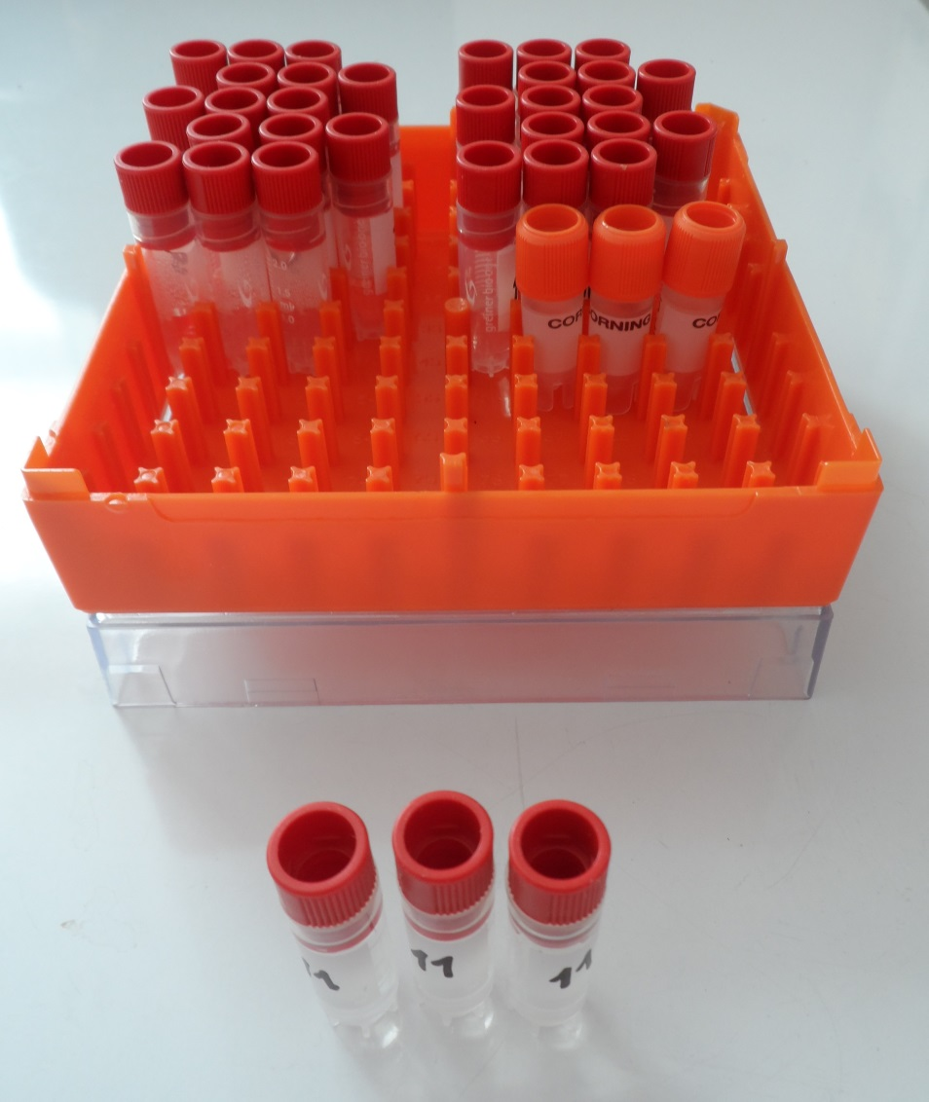

Рис. 6. Хранение бактериальных штаммов в стерильной водопроводной воде

Методы хранения нематод
Коллекция паразитических нематод растений состоит из двух частей: коллекция живых особей и покоящихся стадий нематод и коллекция постоянных препаратов (стекол для микроскопии) фиксированных особей нематод.
Коллекция живых особей и покоящихся стадий нематод
Цистообразующие нематоды родов Heterodera, Globodera и Punctodera хранят в виде цист, выделенных из прикорневой почвы зараженных растений. Цисты нематод выделяют из почвы методом бумажных фильтров (Pridannikov et al., 2007), центрифужной флотации (Southey, 1986) или на специальных цистовыделителях (Fenwick, 1940; Bellvert et al., 2008), собирают по 50-100 шт. в пластиковые пробирки объемом 1,5-2,0 мл и слегка подсушивают для удаления излишней влаги. Мокрые цисты в воде хуже сохраняются, так как яйца и личинки теряют жизнеспособность от недостатка кислорода и развития на покровах грибной и бактериальной микрофлоры. Каждую пробирку плотно упаковывают либо завинчивающейся крышкой, либо лентой «Parafilm», на пробирку наносят этикетку с указанием вида собранных нематод, растения хозяина, месяца и года сбора, места сбора (рис. 7). Хранят пробирки с нематодами в холодильнике при температуре 4°С. Срок хранения зависит от вида нематод (Globodera 4-5 лет; Heterodera 1-4 года).

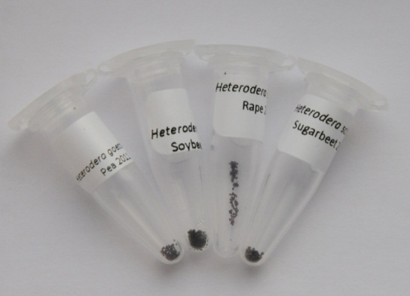
Рис. 7. Пробирки с хранящимися цистами цистообразующих нематод
Яйца галловых нематод рода Meloidogyne лучше сохраняются на пораженных корнях растений в почве. Для этого корни с галлами нематод и влажной прикорневой почвой помещают в пластиковые пакеты, наносят этикетку с указанием вида нематод, растения хозяина, месяца и года сбора, места сбора и хранят в холодильник при температуре 4°С. Срок хранения 1-3 года и зависит от исходной влажности почвы. При высокой влажности почвы происходит развитие бактерий и лизис ткани корня с повреждением хранящихся яиц.
Подвижные стадии нематод родов Pratylenchus, Bursaphelenchus, Aphelenchoides и др. хранят в виде колоний на мицелии не спорообразующих штаммов грибов родов Pythium, Alternaria, Rhizoctonia или Botrytis на агаризированной среде (Franklin, Hooper, 1962; Ibrahim et al., 1994;). После отрастания колонии грибов в чашку Петри помещают стерильные особи нематод (самцов, самок или личинок) и культивируют в термостате при температуре 20-22°С в течение 1-2 недель. Затем чашку Петри переносят в холодильник и хранят при температуре 4°С в течение 3-6 месяцев до следующего пересева на новые чашки.
Коллекция постоянных препаратов (слайдов) для микроскопии
Для качественной диагностики различных видов паразитических нематод растений необходимо провести ряд морфологических и морфометрических измерений. Измерения проводятся на постоянных или временных препаратах отдельных стадий нематод (яйца, личинки, самцы, самки и участки анально-вульварной области цист).
Временные препараты червеобразных нематод используются при рекогносцировочном просмотре выделенных нематод и дают ориентировочное представление об обнаруженной фауне. При приготовлении временного препарата необходимо в каплю воды, помещенную на предметное стекло, положить нематод (живых или фиксированных) и погрузить их на дно этой капли. Каплю с нематодами накрывают покровным стеклом и объект рассматривают под микроскопом. Однако данный способ приготовления препаратов не позволяет рассмотреть ультраструктуры тела нематод видимые только при большом увеличении с применением иммерсии. Кроме того, вода через 15-20 мин. испарится и препарат испортится. Несколько увеличить срок годности такого препарата можно путем периодического добавления капель воды на край покровного стекла. Часто при просмотре под микроскопом живого материала на водном временном препарате исследователю необходимо инактивировать нематод, т.к. последние постоянно исчезают из поля зрения исследователя. Для этого надо подержать препарат несколько секунд над каким-либо нагревательным прибором (электроплиткой, пламенем горелки). Под действием тепла (40-50°С) движения нематод прекратятся или уменьшатся.
Для изготовления постоянных препаратов подвижных личинок и взрослых стадий червеобразных нематод используют специально подготовленных особей нематод после «проводки» в глицериново-спиртовом растворе с целью обезвоживания тканей. (Суменкова, 1978; Ryss, 2002). Этим методом достигается осветление тканей и внутренних органов нематод, что позволяет изучать тонкое строение и проводить морфометрические измерения. Перед изготовлением постоянного препарата специальным образом готовят предметные стекла. Для этого один конец металлической трубки диаметром 1,5 см и нагревают на пламени спиртовой или газовой горелки, нагретым краем прикасаются к куску чистого свечного парафина и быстро прикладывали к предметному стеклу. В результате на предметном стекле образовывается ровное кольцо парафина. Для приготовления препарата нематод переносят в крошечную каплю чистого глицерина в кольце парафина на предметном стекле. Предметное стекло осторожно нагревают на пламени горелки до расплавления парафина и аккуратно накрывают покровным стеклом, так, чтобы под ним не образовались пузырьки воздуха. Приготовленные препараты окантовывают по краям покровного стекла быстросохнущей синтетической смолой. На каждое предметное стекло наносят этикетку с указанием номера препарата, вида нематод, растения хозяина, месяца и года сбора, места сбора, ФИО изготовителя препарата (рис. 8). Стекла хранят в пластиковых коробках либо или в специализированых деревянных шкафах (рис. 9) при комнатной температуре. Срок хранения зависит от качества исходных материалов и аккуратности изготовления препарата.
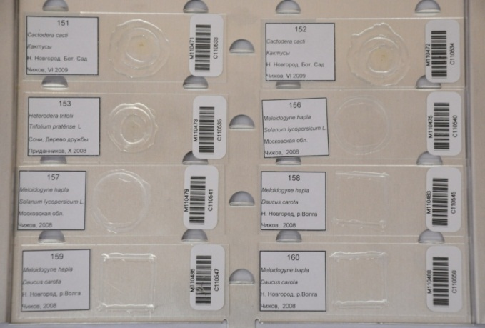
Рис. 8. Стекла для микроскопии с фиксированными особями нематод
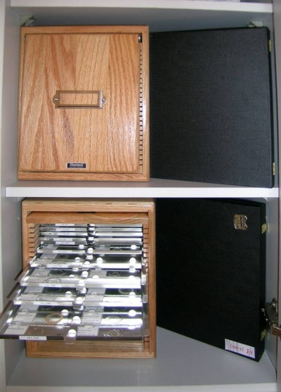
Рис. 9. Ящики для хранения постоянных препаратов нематод
Для изготовления постоянных препаратов анально-вульварной области цист нематод родов Heterodera, Globodera и Punctodera, а также галловых нематод рода Meloidogyne используют либо смесь глицерин-желатина, либо чистый глицерин (Southey, 1986). Для изготовления препаратов у цист или самок оделяют область вульвы с помощью мелкого скальпеля или медицинской иглы. 3-5 подготовленных анально-вульварных пластинок помещают в каплю глицерина или расплавленной смеси глицерина и желатина, накрывают покровным стеклом и окантовывают быстросохнущей синтетической смолой. На каждое предметное стекло наносят этикетку с указанием номера препарата, вида нематод, растения хозяина, месяца и года сбора, места сбора, ФИО изготовителя препарата. Стекла хранят в пластиковых коробках или в специализированых деревянных шкафах при комнатной температуре. Срок хранения зависит от качества исходных материалов и аккуратности изготовления препарата.

Литература
- Meyer, G. H. Viable microorganisms in a fifty-year-old yeast preparation in Antarctica / G. H. Meyer, N. В. Morrow, O. Wyss // Nature. – 1962. – V. 196. – № 4854. – P. 598.
- Абызов, С. С. Микробиологические исследования ледниковой толщи Центральной Антарктики / С. С. Абызов, И. Е. Бобин, Б. Б. Кудряшов // Известия АН СССР.– 1979. – № 6. – С. 828–836. – (Сер. биол.).
- Hubalek, Z. Liquid nitrogen storage of yeast cultures: 1. Survival and literature review of the preservation of fungi at ultralow temperatures / Z. Hubalek, A. Kockova-Krotochvilova // Antonie van Leeuwenhoeck. – 1978. – V. 44. – № 2. – P. 229–234.
- American type culture collection methods: 1. Laboratory manual on preservation. Freezing and freeze-drying as applied to algae, bacteria, fungi and protozoa. – Rockville (Maryland) : ATCC. – 1980. – 51 p.
- Maintenance of microorganisms. A manual of laboratory methods / ed. by B. Kirsop, J. Snell. – L.: Acad. Press, 1984. – 207 p.
- Greene H., Fred B. 1934. Maintance of vigorous mold stock cultures. – Ind. Et Eng. Chem., 26, 1297.
- Кузнецов В.Д., Лягина Н.М., Сорокина Е.И., Абызова Л.Ф. 1962. Некоторые вопросы хранения культур актиномицетов и грибов в лабораторных условиях. – Микробиология, 31, 4, 731-737.
- Goodwin S. B., Dunkle L. D., Zismann V. L., 2001. Phylogenetic analysis of Cercospora and Mycosphaerella based on the internal transcribed spacer region of ribosomal DNA. Phytopathology, 91, 648-658.
- Санина А.А., Анциферова Л.В. Способы выделения и хранения возбудителей септориоза пшеницы. Микология и фитопатология. 1989, т. 23, вып. 2, стр. 172-175.
- Schaad N.W. Jones J. B.,Chun W., Eds- APS, Laboratory guide for identification of plant pathogenic bacteria, third edition. St. Paul, Minnesota, USA 200.1

- Pridannikov, M.V., Petelina, G.G., Palchuk, M.V., Masler, E.P., Dzhavakhiya, V.G. (2007) Influence of Globodera rostochiensis cyst components on G. rostochiensis egg hatching in vitro. Nematology, 9(6):837-844.
- Southey, J.F. (1986) Laboratory methods for work with plant and soil nematodes. Ministry of Agriculture, Fisheries and Food, UK.
- Fenwick, D. W. (1940) Methods for the recovery and counting of cysts of Heterodera schachtii from soil. Journal of Helminthology, 18:155–172.
- Bellvert, J., Crombie, K., Horgan, F.G. (2008) Comparative efficiency of the Fenwick can and Schuiling centrifuge in extracting nematode cysts from different soil types. Journal of Nematology, 40(1):30–34.
- Franklin, M.T., Hooper, D.J. (1962) Bursaphelenchus fungivorus n.sp. (Nematoda: Aphelenchoidea) from rotting gardenia buds infected with Botrytis cinerea Pers. Ex Fr. Nematologica, 8(2):136-142.
- Ibrahim, S.K., Perry, R.N., Burrows, P.R., Hooper, D.J. (1994) Differentiation of species and populations of Aphelenchoides and of Ditylenchus angustus using a fragment of ribosomal DNA. Journal of Nematology 26(4):412-421.
- Суменкова, Н.И. (1978) О методах приготовления препаратов нематод для морфотаксономических исследований. Фитогельминтологические исследования. М.: Наука. С.127-136.
- Ryss, A.Yu. (2002). Express technique to prepare collection slides of nematodes. Zoosystematica Rossica. 11(2):257-260.

